
ΠΑΝΑΓΗΣ ΚΑΠΠΑΤΟΣ
ΒΟΥΛΕΥΤΗΣ ΚΕΦΑΛΟΝΙΑΣ & ΙΘΑΚΗΣ
ΝΕΑ ΔΗΜΟΚΡΑΤΙΑ
-ΑΝ. ΓΕΝΙΚΟΣ ΓΡΑΜΜΑΤΕΑΣ ΤΗΣ Κ.Ο ΤΗΣ ΝΔ ΔΗΜΟΣΙΑΣ ΔΙΟΙΚΗΣΗΣ ΔΗΜΟΣΙΑΣ ΤΑΞΗΣ ΚΑΙ ΔΙΚΑΙΟΣΥΝΗΣ
-ΑΝΤΙΠΡΟΕΔΡΟΣ ΔΙΑΡΚΟΥΣ ΕΠΙΤΡΟΠΗΣ ΔΗΜΟΣΙΑΣ ΔΙΟΙΚΗΣΗΣ, ΔΗΜΟΣΙΑΣ ΤΑΞΗΣ ΚΑΙ ΔΙΚΑΙΟΣΥΝΗΣ

Κυριακή, 6/10/2024

Δελτίο Τύπου
Εντάσσονται στο ΕΣΠΑ 2021-2027 τα λιμάνια Πεσσάδας και Φρικών στην Κεφαλονιά και την Ιθάκη
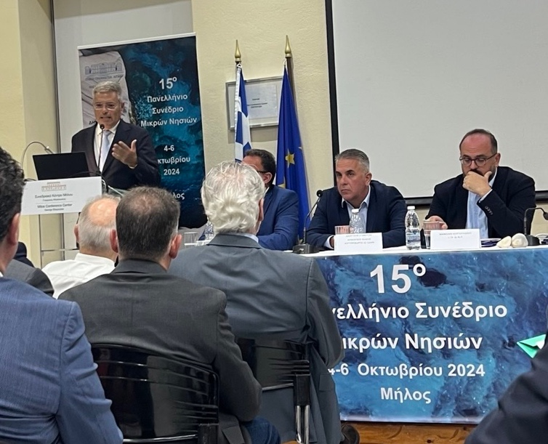
Την Παρασκευή 4 Οκτωβρίου βρέθηκα στην Μήλο, όπου ξεκίνησε το 15^{ο} Πανελλήνιο Συνέδριο Μικρών Νησιών με κεντρικό θέμα το όραμα για τα μικρά νησιά έως το 2040, το οποίο θέτει τις κατευθύνσεις για την ανάπτυξη και την ενίσχυση της κοινωνικής συνοχής τους.
Τα μικρά νησιά και οι κάτοικοί τους είναι ξεχωριστό κομμάτι του Ελληνισμού. Αντιμετωπίζουν δυσκολίες που οι περισσότεροι δεν έχουμε στην καθημερινότητά μας στα μεγαλύτερα νησιά και στην ηπειρωτική Ελλάδα.
Είχα την ευκαιρία να συνομιλήσω με Δημάρχους και στελέχη της Τοπικής Αυτοδιοίκησης απ΄ όλη τη νησιωτική Ελλάδα και να συζητήσουμε τα προβλήματα που τους απασχολούν σε ένα ιδιαίτερα ωφέλιμο και παραγωγικό συνέδριο.

Άλλωστε η συμμετοχή και παρουσία εκπροσώπων της Κυβέρνησης όπως του Υπουργού Ναυτιλίας και Νησιωτικής Πολιτικής κ. Χρήστου Στυλιανίδη, του Υφυπουργού Ναυτιλίας και Νησιωτικής Πολιτικής κ. Στέφανου Γκίκα, του Γ.Γ Αιγαίου και Νησιωτικής Πολιτικής κ. Μανώλη Κουτουλάκη, αλλά και της Τοπικής Αυτοδιοίκησης, της ακαδημαϊκής κοινότητας και του ιδιωτικού τομέα είναι η απόδειξη ότι μόνο μέσω συνεργασίας μπορούμε να προχωρήσουμε στην ανάπτυξη των νησιών μας.

Στην ομιλία μου αναφέρθηκα ιδιαίτερα στην Ιθάκη που εκπροσωπώ με υπερηφάνεια ως βουλευτής Κεφαλονιάς και Ιθάκης και στα μεγάλα βήματα που έχουν γίνει τα τελευταία χρόνια, στηρίζοντας έμπρακτα την τοπική κοινωνία στη λύση του προβλήματος υδροδότησης του νησιού σε 24ωρη βάση.

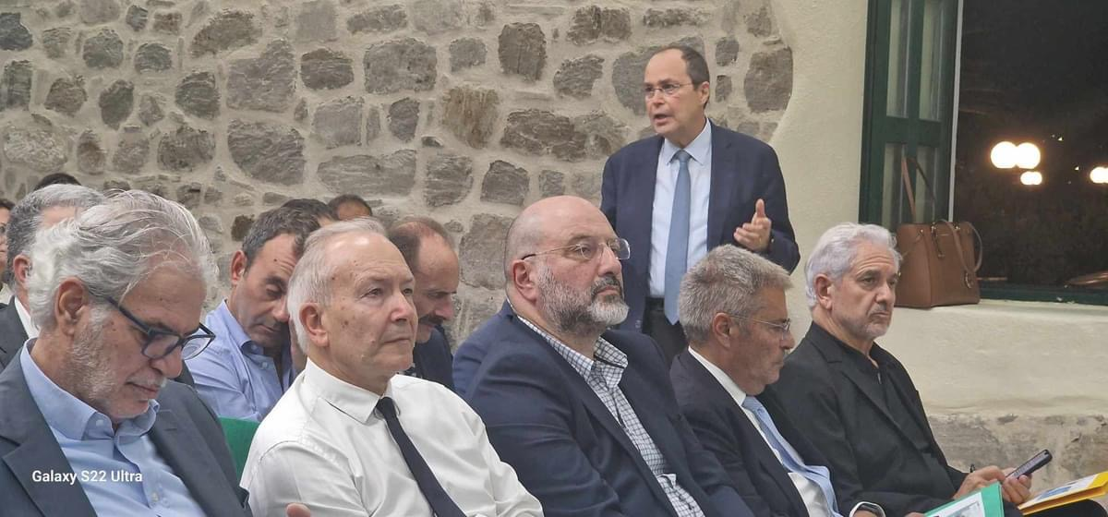

Αναφέρθηκα επίσης στο πρόβλημα της υπογεννητικότητας, που αποτελεί σημαντική πρόκληση για τα μικρά νησιά. Ως μέλος της Ειδικής Μόνιμης Επιτροπής Περιφερειών της Βουλής έχω εξετάσει διεξοδικά το δημογραφικό ζήτημα από τη σκοπιά της ελληνικής περιφέρειας και με ενδιαφέρον παρακολούθησα τις προτάσεις των συνέδρων.

Τα νησιά - ιδιαίτερα τα πιο μικρά - είναι πιο ευάλωτα. Για να ενισχύσουμε λοιπόν την Ιθάκη στην κλιματική κρίση και τις συνέπειες της προχωρήσαμε πριν μερικούς μήνες στην υλοποίηση του πρώτου πιλοτικού προγράμματος αντιπυρικής προστασίας σε μικρό νησί, προϋπολογισμού 1.600.000 ευρώ που αποσκοπεί στην προληπτική μείωση διακινδύνευσης.

Ειδικά, ένα από τα ζητήματα που θα μας απασχολήσουν το επόμενο διάστημα είναι οι μεταφορές, οι οποίες είναι ζωτικής σημασίας για τα μικρά νησιά. Η διασύνδεση των νησιών μας με την ηπειρωτική Ελλάδα και το εξωτερικό δεν είναι απλά θέμα υποδομής, αλλά αποτελεί τον ακρογωνιαίο λίθο της οικονομικής και κοινωνικής ζωής τους.
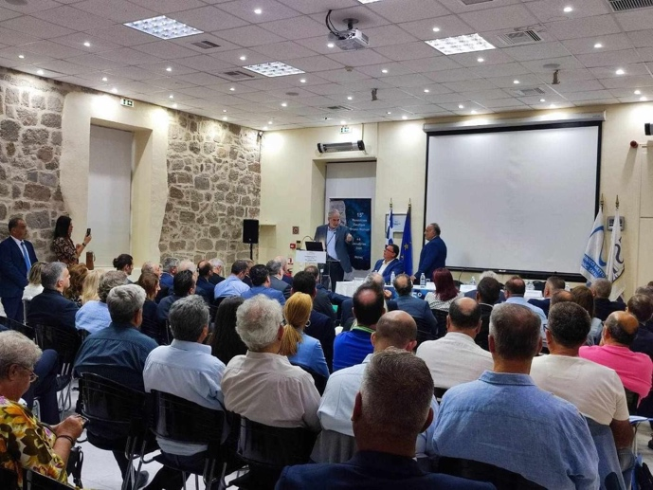
Στο πλαίσιο αυτό ο Υπουργός Ναυτιλίας και Νησιωτικής Πολιτικής κ. Χρήστος Στυλιανίδης ανακοίνωσε την ένταξη δύο λιμανιών των νησιών μας, της Πεσσάδας και των Φρικών, στο νέο τομεακό πρόγραμμα ΕΣΠΑ Μεταφορές 2021-2027, με σκοπό τη βελτίωση των λιμενικών υποδομών τους και παράλληλα την εξασφάλιση της διασυνδεσιμότητάς τους και με τα άλλα νησιά των Επτανήσων μέσω της αναδιοργάνωσης των ακτοπλοϊκών γραμμών.
Μια πολύ σημαντική εξέλιξη προς όφελος των κατοίκων και επισκεπτών της Κεφαλονιάς και της Ιθάκης.
Κλείνοντας, θα ήθελα να ευχαριστήσω θερμά τον Δήμαρχο της Μήλου κ. Εμμανουήλ Μικέλη για την προσφορά χαρακτηριστικού αναμνηστικού δώρου του Δήμου Μήλου, καθώς και για την υποδειγματική φιλοξενία κατά τη διάρκεια του τριήμερου συνεδρίου. Ιδιαίτερες ευχαριστίες στον Δήμαρχο Ιθάκης και Αντιπρόεδρο του Ελληνικού Δικτύου Μικρών νησιών κ. Διονύση Στανίτσα για την ευγενική πρόσκλησή του στο συνέδριο, όπως επίσης και στον Πρόεδρο του Δικτύου Μικρών Νησιών κ. Λευτέρη Κεχαγιόγλου, καθώς και σε όλους τους φορείς που διοργάνωσαν το 15^{ο} Πανελλήνιο Συνέδριο Μικρών Νησιών.

Μπορείτε να δείτε το κείμενο της Ομιλίας μου εδώ:
https://shorturl.at/i2a16

Παναγής Καππάτος
Βουλευτής Κεφαλονιάς & Ιθάκης

